附件9

2025年深圳市工程建设领域绿色创新发展
专项资金扶持计划（建筑废弃物综合
利用产品）申报指南

一、申报主体
建筑废弃物综合利用企业
二、申报条件
（一）申报单位应符合以下条件：
1.在中国国内注册、具有独立法人资格的企事业单位或者其他社会组织；
2.具备健全的财务核算和管理体系，正常经营满1年以上；
3.具有区建设主管部门出具的建筑废弃物消纳备案证明，处于正常消纳阶段的综合利用企业；
4.年设计处理建筑废弃物能力应达到50万吨（含本数）以上。
（二）申报综合利用产品应符合以下条件：
1.符合国家、广东省和深圳市的产业政策，能够促进工程建设领域绿色创新发展，具有较好的社会、环境和经济效益，产品生产和质量符合国家、行业及地方相关标准；
2.主要原材料应当为我市建筑废弃物，综合利用产品应用于建设工程项目；
3.通过认定且纳入市建设主管部门发布的建筑废弃物综合利用产品目录，并在认定有效期内。
（三）按照《深圳市工程建设领域绿色创新发展专项资金管理办法》相关规定，申报单位存在下列情形之一的，不予扶持：
1.所提供的材料不真实、不完整，存在弄虚作假、套取、骗取专项资金情形的；
2.存在以同一事项重复申报或多头申报市级财政专项资金的；
3.按照联合惩戒政策和制度规定，被依法列入失信联合惩戒名单的；
4.被监管部门责令限期拆除违法建筑但拒不拆除或逾期不拆除的；
5.发生较大及以上安全生产事故未满3年的；发生一般安全生产事故未满1年的；
6.存在法律、法规和规章明确规定不予资助的其他情形的。
三、申报材料要求
（一）必须提交的申报材料：
1.深圳市工程建设领域绿色创新发展专项资金扶持计划项目申报书（附录1，项目申报书在线填写，填写后预览下载再签字）；
2.法人证书（附录2）；
3.法定代表人证明书及身份证、法人授权委托书及授权委托人身份证（附录3）；
4.上年度企业的完税证明和无税务违法记录证明（附录4）；
5.区建设主管部门出具的建筑废弃物消纳备案证明资料（附录5）；
6.针对建筑废弃物综合利用建设、生产和运营投入的专项财务审计报告（附录6）；
7.综合利用产品已纳入市建设主管部门发布的建筑废弃物综合利用产品目录的证明材料（附录7）；
8.综合利用产品产品认定证书（附录8）；
9.上一年度（申报截止日期前）建筑废弃物消纳台账和综合利用产品（仅需提供在综合利用产品认定有效期内的产品）生产、销售台账（附录9）；
10.建筑废弃物综合利用产品应用于建设工程项目的证明材料（含销售合同、发票、建筑废弃物综合利用产品应用证明），如销售产品名称与认定证书记载不完全一致的，需提交补充协议、建设工程设计文件、销售产品验收单等足以证明实际销售产品与申报数据一致的材料（附录10）。
上述材料均需加盖本单位公章，将扫描件上传至深圳市财政专项资金统一管理平台，纸质件保留备查，需保密的材料请一并注明。
（二）结合项目实际情况选择提交的申报材料：
1.能反映建筑废弃物综合利用产品生产、应用（如产品的发货单和对应进场验收单等）的各种证明材料；
2.其他按规定需要提供的材料。
上述材料均需加盖本单位公章，将扫描件上传至深圳市财政专项资金统一管理平台，纸质件保留备查，需保密的材料请一并注明。
四、申报程序
（一）申报单位通过深圳市财政专项资金统一管理平台（域名：https://cqt.szfb.sz.gov.cn）进行申报，由“深圳市住房和建设局”进入“2025年市工程建设领域绿色创新发展专项资金扶持计划”，具体填写流程可查看办事指南相关要求。填报前请仔细阅读申报指南相关要求，若填报事项与申报指南要求不符，申请不予通过。
（二）申报单位网上填写完成后，可进入深圳市财政专项资金统一管理平台查看受理进度。
（三）深圳市住房和建设局负责对申报材料进行预审、形式审查、专家评审、项目核查。专家评审期间，请申报单位根据深圳市住房和建设局后续通知，将申报材料纸质件提交至评审会现场。
（四）深圳市住房和建设局根据评审、核查结果提出年度拟扶持项目名单，经征求相关行政职能部门意见无异议的，向社会公示，公示时间不少于5个工作日。
（五）经公示无异议和经核查异议不成立的项目，由深圳市住房和建设局将其纳入拟资助项目库，根据财政部门相关规定和财政资金安排情况，结合年度规模控制择优列入年度计划，报市财政部门审核确定。本项资金支持政策与深圳市其他市级财政专项资金支持政策不得重复享受。
五、申报时间和电话
（一）申报时间：2024年3月25日9:00至2024年4月3日17:00。
（二）咨询电话：0755-83781633（市住房建设局，黄工）。

附录：1.深圳市工程建设领域绿色创新发展专项资金扶持计划项目申报书；
2.法人证书；
3.法定代表人证明书及身份证、法人授权委托书及授权委托人身份证；
4.上年度企业的完税证明和无税务违法记录证明；
5.区建设主管部门出具的建筑废弃物消纳备案证明资料；
6.针对建筑废弃物综合利用建设、生产和运营投入的专项财务审计报告；
7.综合利用产品已纳入市建设主管部门发布的建筑废弃物综合利用产品目录的证明材料；
8.综合利用产品产品认定证书；
9.上一年度建筑废弃物消纳台账和综合利用产品生产、销售台账；
10.建筑废弃物综合利用产品应用于建设工程项目的证明材料。

附录1
项目编号：

深圳市工程建设领域绿色创新发展专项资金扶持计划项目申报书
（建筑废弃物综合利用产品）

申 报 单 位 （综合利用企业） （盖章）
申 报 时 间 XX年XX月XX日

深圳市住房和建设局 | 编制

填报说明

1.申报项目需符合申报指南的要求，名称规范完整，数据准确，文字表述清晰；
2.申报项目符合《深圳市工程建设领域绿色创新发展专项资金管理办法》《深圳市工程建设领域绿色创新发展专项资金实施细则》等有关规定；
3.本项目申报书内容应按要求填写完整，不得漏填、缺项。

承诺书
深圳市住房和建设局：
我单位自愿申请深圳市工程建设领域绿色创新发展专项资金扶持项目，并做出以下承诺：
1.本次申报的所有材料内容及所附资料均真实、合法、完整、有效。
2.我单位不存在以建筑废弃物综合利用产品名义重复申报或多头申报其他市级财政专项资金的情况。
3.我单位未被列入失信联合惩戒名单。
4.我单位项目不存在被监管部门责令限期拆除，但尚未拆除的违法建筑。
5.我单位3年内未发生较大及以上安全生产事故，1年内未发生一般安全生产事故。
6.我单位及本次申报项目不存在法律、法规和规章明确规定不予资助的情形。
7.若获得深圳市工程建设领域绿色创新发展专项资金资助，我单位将严格按照深圳市住房和建设局有关规定签订和执行有关资助协议，配合深圳市住房和建设局组织开展的观摩或交流活动，并策划及配备建筑废弃物相关的观摩方案。
以上承诺若有违反，一经查实，本单位自动放弃申请，本人和本单位愿意接受有关部门的相应处罚，并愿意承担由此带来的法律后果。
承诺单位（申报单位公章）：

承诺人（申报单位法定代表人签字）：
年 月 日

一、申报单位情况
单位名称 |  |  |  |  |  |  |  |  |  | 统一社会信用代码
法定代表人 |  |  |  |  |  | 企业邮箱（如有） |  |  |  |  |  |  |  | 企业座机
单位注册地址
单位登记  注册类型 |  | □有限责任公司 □股份有限公司  □股份合作企业 □联营企业  □私营企业 □其他企业 |  |  |  |  |  |  |  | 单位成立日期
资金申报联系人 |  |  |  |  |  |  | 邮箱（如有） |  |  |  |  |  |  |  | 手机
消纳备案证明编号 |  |  |  |  |  |  |  |  |  | 获得消纳备案证明日期
年设计处理能力  （可另行附页） |  | 生产线 |  | 处理的建筑废弃物种类、数量 |  |  |  |  |  |  |  |  | 生产工艺、设备型号 |  |  |  |  |  | 总设计处理量
 |  | 1 |  | □工程渣土： 万吨 □拆除废弃物： 万吨  □施工废弃物： 万吨 □装修废弃物： 万吨 |  |  |  |  |  |  |  |  |  |  |  |  |  |  | 万吨
 |  | 2 |  | □工程渣土： 万吨 □拆除废弃物： 万吨  □施工废弃物： 万吨 □装修废弃物： 万吨 |  |  |  |  |  |  |  |  |  |  |  |  |  |  | 万吨
 |  | 3 |  | □工程渣土： 万吨 □拆除废弃物： 万吨  □施工废弃物： 万吨 □装修废弃物： 万吨 |  |  |  |  |  |  |  |  |  |  |  |  |  |  | 万吨
 |  | 合计 |  |  |  |  |  |  |  |  |  |  |  |  |  |  |  |  | 万吨
截至申报日前1年内，因违反建筑废弃物管理相关规定，被市、区住房建设主管部门行政处罚情况 |  | □无  □共 次：  1. 年 月 日，因（违法行为），被市/（XX）区住建局处罚  2.……
二、综合利用产品销售和综合利用情况（1.仅填写申报截止日期前一年，且在综合利用产品认定有效期内的产品销售数据；2.规格型号、产品密度、骨料占比、再生骨料取代率按照产品对应认定证书填写；3.建筑废弃物实际综合利用量=销售量×骨料占比×再生骨料取代率；4.销售量计量单位应与销售合同保持一致，如不使用“吨”作为计量单位的，按对应产品规格型号、产品密度换算出建筑废弃物实际综合利用量吨数）
（一）再生骨料板材类（可另行附页）
销售日期 | 产品名称 |  | 认定证书编号 |  | 规格型号 |  |  | 产品密度（kg/m³） | 骨料占比（%） |  | 再生骨料取代率（%） | 应用项目 |  |  |  | 销售发票号 | 销售量 |  |  | 建筑废弃物实际综合利用量  （吨）
年 月 日
年 月 日
年 月 日
年 月 日
小计
（二）再生骨料砌体块材类（可另行附页）
销售日期 | 产品名称 |  | 认定证书编号 |  | 规格型号 |  |  | 产品密度（kg/m³） | 骨料占比（%） |  | 再生骨料取代率（%） | 应用项目 |  |  |  | 销售发票号 | 销售量 |  |  | 建筑废弃物实际综合利用量  （吨）
年 月 日
年 月 日
年 月 日
小计
（三）工程渣土制品类（可另行附页）
销售日期 | 产品名称 |  | 认定证书编号 |  | 规格型号 |  |  | 产品密度（kg/m³） | 骨料占比（%） |  | 再生骨料取代率（%） | 应用项目 |  |  |  | 销售发票号 | 销售量 |  |  | 建筑废弃物实际综合利用量  （吨）
年 月 日
年 月 日
年 月 日
小计
（四）其他类综合利用产品（可另行附页）
销售日期 | 产品名称 |  | 认定证书编号 |  | 规格型号 |  |  | 产品密度（kg/m³） | 骨料占比（%） |  | 再生骨料取代率（%） | 应用项目 |  |  |  | 销售发票号 | 销售量 |  |  | 建筑废弃物实际综合利用量  （吨）
年 月 日
年 月 日
年 月 日
小计
建筑废弃物实际综合利用量合计

三、已获我市其他市级财政性专项资金资助或奖励情况说明
（请列明企业申报内容已经获得本市其他财政专项资金资助或奖励，或已申报本市其他财政性专项资金资助或奖励的情况，若无则填无）
四、项目绩效目标
项目的产出和效果目标（参照下列格式填报）
二级目标* | 指标内容* | 指标目标值*
数量 | 落实建筑废弃物综合利用产品认定（个） | 1
质量 | 促进建筑废弃物综合利用产品生产销售推广应用 | 促进作用明显
时效 | 按时完成建筑废弃物综合利用产品推广应用年度跟踪管理 | 2024年12月31日前
社会效益 | 通过建筑废弃物综合利用产品的推广应用，促进建筑废弃物综合利用产业整体提升，提高社会认可。 | 有效推广和促进

五、申报单位意见
我单位郑重承诺：此次申报的所有材料内容及所附资料均真实、合法。如有不实之处，愿承担相应的法律责任及由此产生的一切后果。

申报单位（公章）：
申报单位法人代表（签字）：
年 月 日

附录2
法人证书
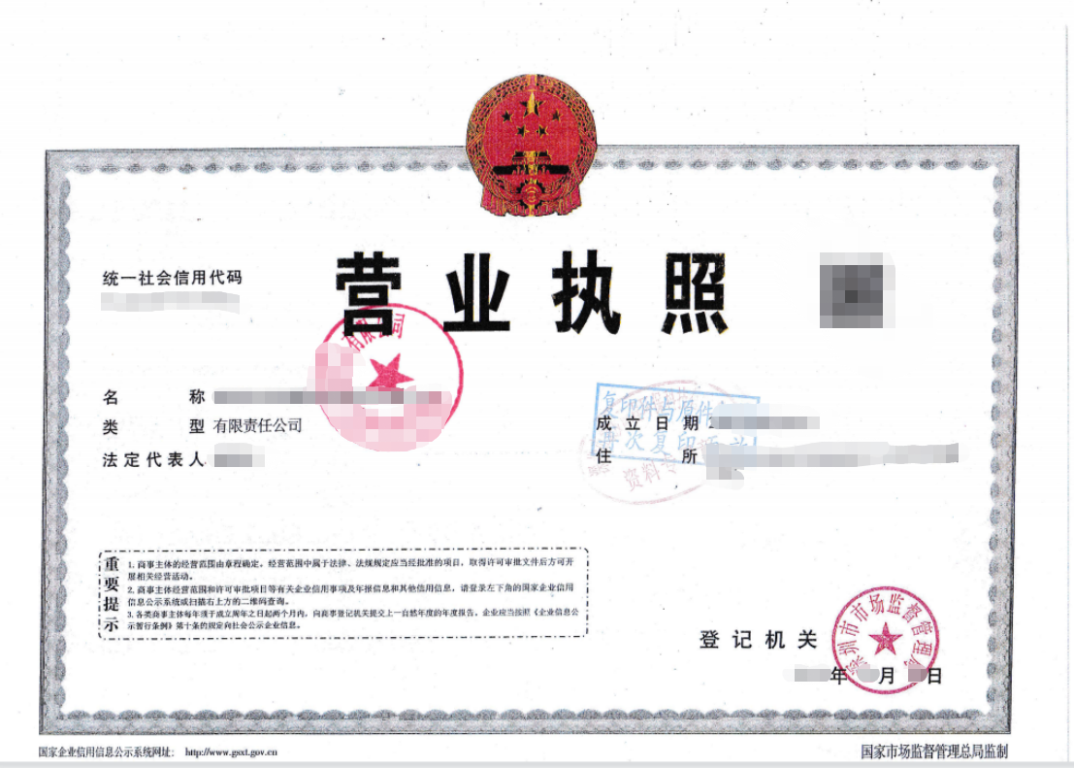

附录3

法定代表人身份证明书

附件：法定代表人身份证复印件

在我单位担任 职务，是我单位法定代表人（负责人），特此证明。
上述证明的有效期限： 日历天

附：法定代表人（负责人）性别： 年龄： 身份证号码：
统一社会信用代码： 企业类型：
经营范围：

单位： （盖公章）
年 月 日
附件：法定代表人身份证复印件
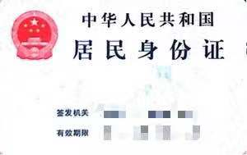

法人授权委托书

附件：被授权人身份证复印件

深圳市住房和建设局：
兹授权 同志（性别： ；职务： ；身份证号： ）代我单位办理深圳市工程建设领域绿色创新发展专项资金扶持计划（建筑废弃物综合利用产品）申报相关事宜，产生的法律责任由我单位承担。
上述授权的有效期限至： 年 月 日

法定代表人： （签字）
单位： （盖公章）
年 月 日

附件：被授权人身份证复印件

附录4
上年度企业的完税证明和无税务违法记录证明
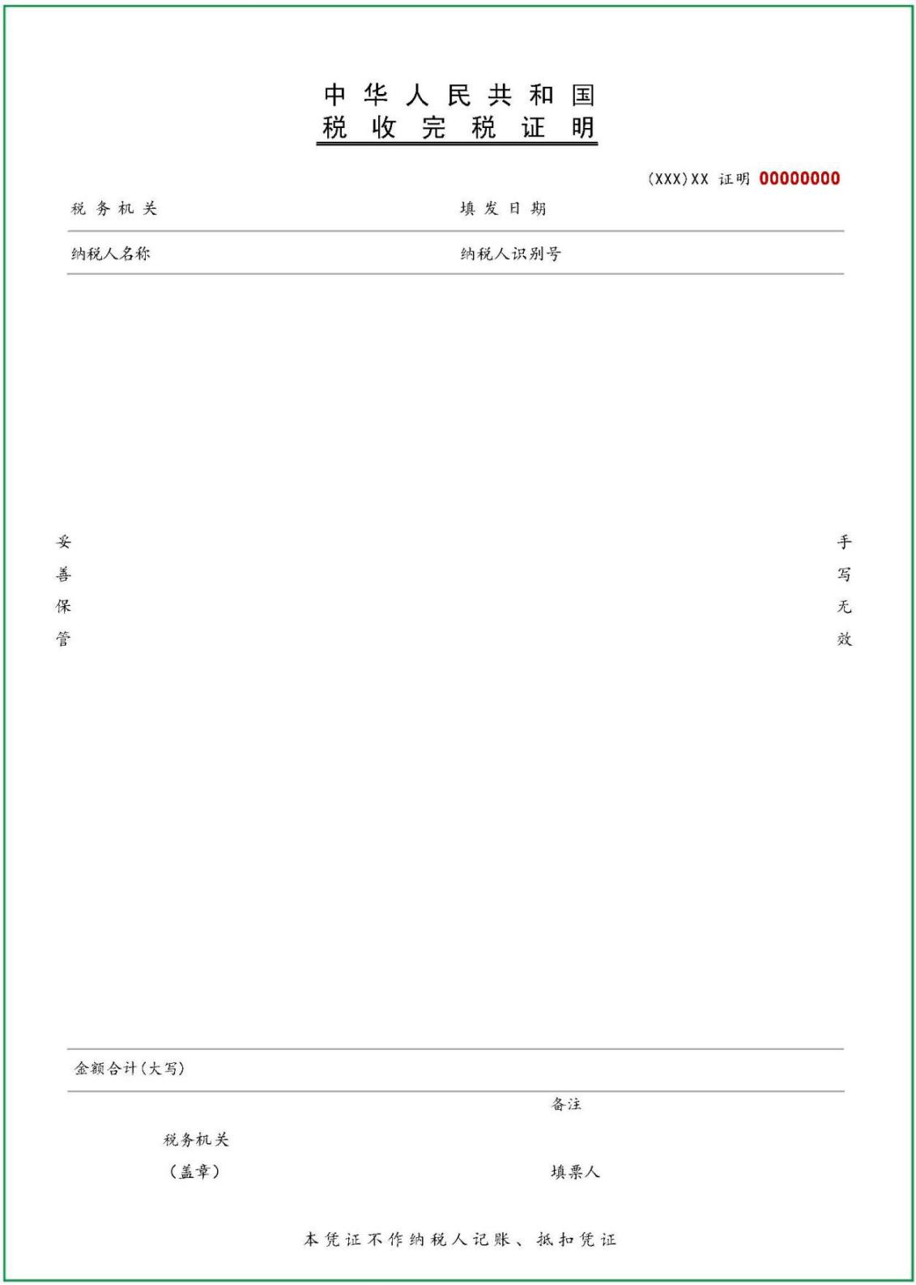

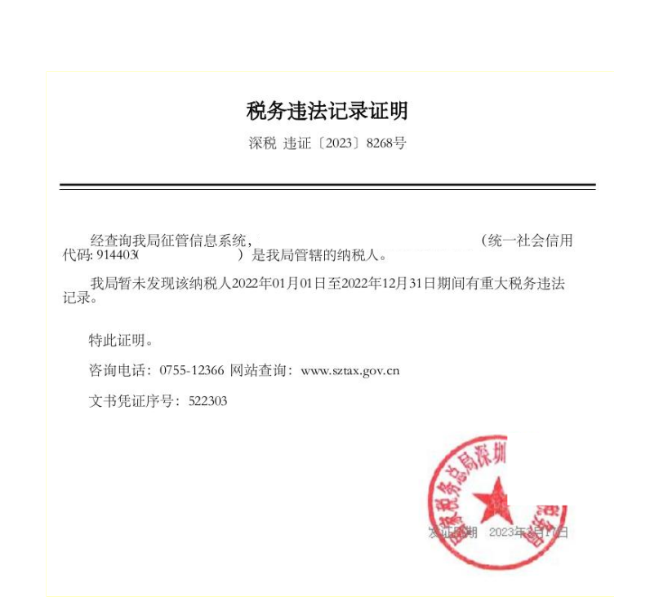

附录5
区建设主管部门出具的建筑废弃物消纳备案证明
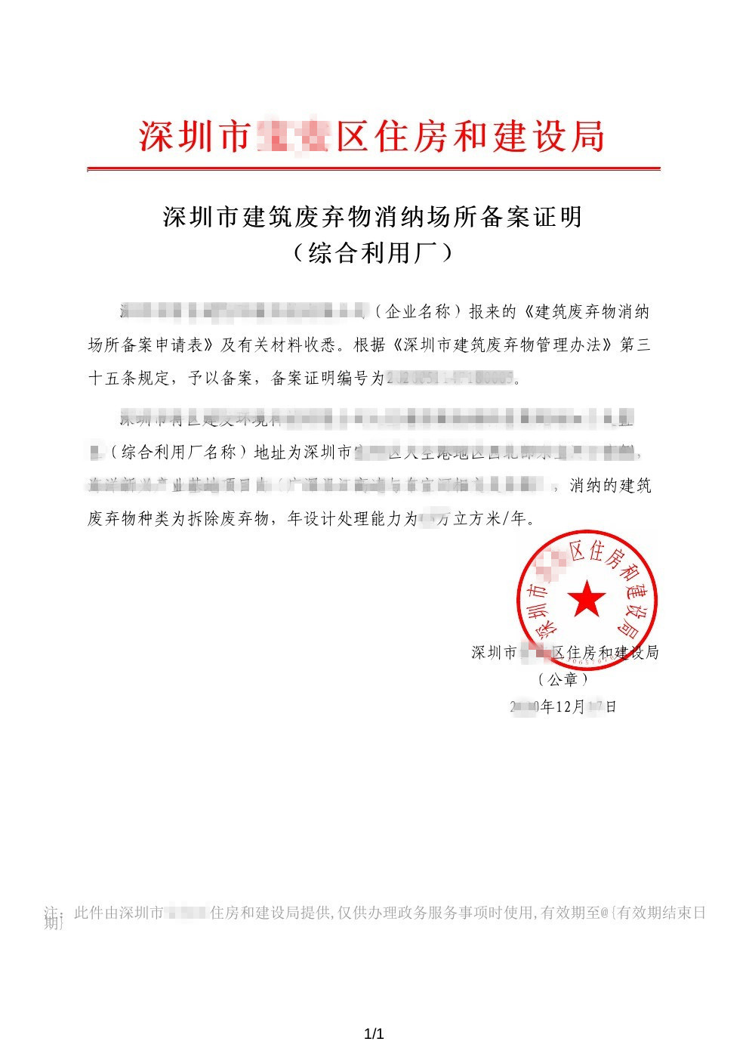

附录6

针对建筑废弃物综合利用建设、生产和运营投入的专项财务审计报告编制要求

一、机构及人员要求
二类及以上会计师事务所；2名，中国注册会计师。
二、专项财务审计编制要求
1.格式及内容应参考样本
2.应附审计机构营业执照及执业许可证，并经会计师签名并标注日期。

关于××××公司
建筑废弃物综合利用建设、生产和运营投入
专 项 审 计 报 告

目录 | 页数
一、关于××××公司建筑废弃物综合利用建设、生产和运营投入专项审计报告
二、审计机构营业执照及执业许可证复印件

关于××××公司
建筑废弃物综合利用建设、生产和运营投入专项审计报告
××字[202×]×××
××××有限公司：
根据《深圳市工程建设领域绿色创新发展专项资金管理办法》（深建规〔2021〕1号）的要求，我们接受委托，对××××公司（以下简称××公司）建筑废弃物综合利用建设、生产和运营投入情况进行审计。
××公司管理层的责任按照《深圳市市级财政专项资金管理办法》（深府规〔2018〕12号）《深圳市工程建设领域绿色创新发展专项资金管理办法》（深建规〔2021〕1号）的要求，提供真实、合法、完整的相关资料，并保证其内容真实、准确、完整，不存在虚假记录、误导性陈述或重大遗漏。
我们的责任是在实施鉴证工作的基础上对XXXXXXX管理层编制的上述报告发表意见。我们按照《中国注册会计师其他鉴证业务准则第3101号——历史财务信息审计或审阅以外的鉴证业务》的规定执行了专项审计业务。该准则要求我们计划和实施鉴证工作，以对鉴证对象信息是否不存在重大错报获取合理保证。在专项审计过程中，我们进行了审慎调查，实施了包括核查会计记录等我们认为必要的程序，并根据所取得的材料做出职业判断。我们相信，我们的鉴证工作为发表意见提供了合理的基础。
现将××公司建筑废弃物综合利用建设、生产和运营投入投入情况报告如下：
- 项目概况
说明XX公司的基本情况：包括单位名称、所有制性质、主营业务、地址、法定代表人、项目联系人及联系方式。
说明XX公司综合利用设施（综合利用厂等）建设运营情况：包括名称、建设地点、项目性质、建设规模及内容、建设完成情况。
- 截至202 年 月 日项目建筑废弃物综合利用建设、生产和运营投入情况
（一）建筑废弃物综合利用投入情况
截至202 年 月 日止，企业建筑废弃物综合利用投入情况如下：
项 目 | 金额（万元） | 其中：已付款 | 其中：尚未付款 | 备注
设备投资
技术研发
场地费
人工费
……
合计
（二）建筑废弃物综合利用投入的核算情况
截至202 年 月 日止，建筑废弃物综合利用建设、生产和运营投入 万元，××公司在法定财务账簿中分别记载于：固定资产 万元，在建工程 万元，存货 万元，无形资产 万元，开发支出 万元，管理费用 万元。
- 实施××企业综合利用设施约束条件的落实情况
逐项引述发改委或其它批复文件中，对综合利用设施建设运营的约束条件，并说明公司的落实情况
附件：××××公司截至202 年 月 日止的建筑废弃物综合利用设备投资明细表
××××公司截至202 年 月 日止的建筑废弃物综合利用（除设备投资）支出
明细表

××××会计师事务所 中国注册会计师

有限责任公司
中国注册会计师

中国 ×× 20××年 月 日

××××公司
建筑废弃物综合利用设备投资明细表（可另行附页）
序号 | 设备名称 | 型号 | 生产厂家 | 数量 | 单价  （万元） | 总价  （万元） | 存放地点 | 使用状况

××××公司
建筑废弃物综合利用（除设备投资）支出明细表（可另行附页）
序号 | 综合利用支出项目 | 数量 | 单价  （万元） | 总价  （万元） | 已支付款项 | 未支付款项

附录7
综合利用产品已纳入市建设主管部门发布的建筑废弃物综合利用产品目录的证明材料
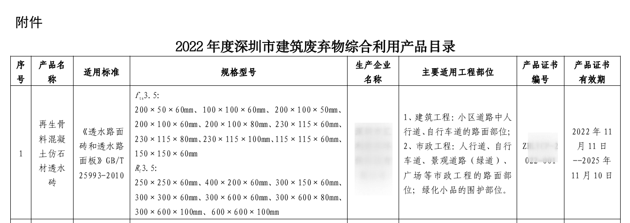

附录8
综合利用产品产品认定证书
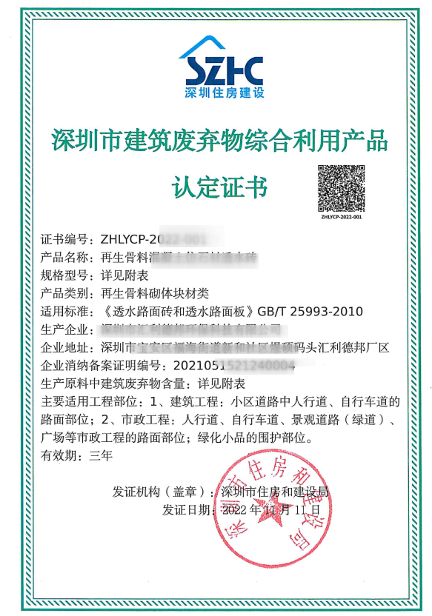

附录9
上一年度建筑废弃物消纳台账
（可另行附页）
时间 | 消纳类型  （填写：建筑废弃物名称或现场综合利用的再生骨料） | 建筑废弃物或现场综合利用的再生骨料来源  （填写：项目名称） | 消纳数量（吨） | 用于生产认定证书上列载的产品名称 | 小计  （吨） | 佐证材料  （填写：电子联单或现场合利用）
XX年XX月
合计
注：1.填报年度为申报截止日期的前一年度消纳数据（如申报截止日期为2023
年3月20日，则填报2022年3月21日至2023年3月20日消纳台账）。
2.仅填报生产认定证书上列载产品的建筑废弃物实际消纳量。
3.必须提供建筑废弃物来源佐证材料，佐证类型有：一是提供直接从深圳市
智慧监管系统导出的消纳电子联单（如消纳台账佐证示例1所示）；二是
属于企业开展现场综合利用后自行运回再生骨料，不纳入电子联单管理
的，可提供现场综合利用合同及再生骨料的运输台账（如消纳台账佐证
示例2所示）。

消纳台账佐证示例1：消纳电子联单（可另行附页）
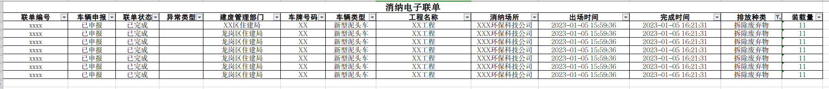

消纳台账佐证示例2：现场综合利用合同及再生骨料的运输台账（可另行附页）
(1)应提交现场综合利用合同的关键页（含签约主体、建筑废弃物综合利用类型和数量、签章页等）。
(2)现场综合利用再生骨料的运输台账，如下所示。
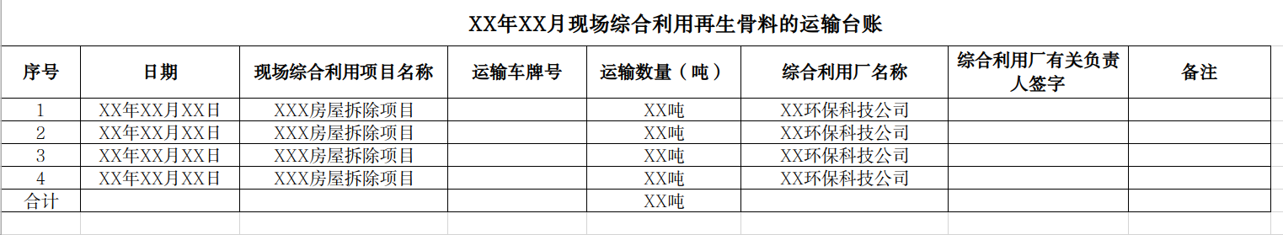

上一年度建筑废弃物综合利用产品生产台账
（可另行附页）
月份 | 综合利用厂区内再生骨料生产量（吨） | 消纳现场综合利用再生骨料的使用量（吨） | 用于生产认定证书上列载的产品名称 | 产品生产数量（吨） | 小计
XX年XX月
合计
注：1.填报年度为申报截止日期的前一年度，且仅需填报自取得产品认定证书之日起的生产数据（如申报截止日期为2023年3月20日，取得产品认定证书日期为2022年11月11日，则填报2022年11月11日至2023年3月20日生产台账）。
2.仅填报提供生产认定证书上列载产品的再生骨料实际生产量。

上一年度建筑废弃物综合利用产品销售台账
（可另行附页）
月份 | 认定证书上列载的产品名称 | 应用工程项目项目名称 | 销售合同名称 | 销售发票号码 | 销售数量（吨）
XX年XX月
XX年XX月
合计
注：1.填报年度为申报截止日期的前一年度，且仅需填报自取得产品认定证书之日起的销售数据（如申报截止日期为2023年3月20日，取得产品认定证书日期为2022年11月11日，则填报2022年11月11日至2023年3月20日销售台账）。
2.仅填报取得综合利用产品认定证书，且在认定有效期内的产品销售情况。

附录10
建筑废弃物综合利用产品应用于建设工程项目的证明材料要求

1.属于建设单位、施工总承包单位或专业分包单位直接采购的，提交申报单位与采购方签订的销售合同及对应真实有效的发票；
2.非为直接采购的，除提交申报单位与供应商签订的销售合同及对应真实有效的发票外，还需提交供应商与建设单位、施工总承包单位或专业分包单位等参建单位签订的销售合同；
3.应提交合同关键页（含签约主体、采购品类和数量、签章页）；
4.提供的建筑废弃物综合利用产品应用证明的格式、内容应符合模板要求，并由建设单位、施工总承包单位或专业分包单位签章（法人公章或项目专用章）确认；
5.如销售产品名称与认定证书记载不完全一致的，区分一下情况提交补充证明材料：
（1）销售合同记载商品名称与认定证书不一致的，提供经双方签章确认的补充协议等佐证，协议需对原销售合同记载的产品（名称、规格）确为综合利用产品认定证书记载的产品（名称、规格）进行补充说明。
（2）销售发票记载商品名称与认定证书不一致，但发票备注栏补充说明：“实际销售供应的产品为【认定证书品名】，【发票品名】等同于【认定证书品名】”的，需提交建设工程设计文件的关键页（含使用部位和产品名称）、销售产品验收单（参考销售产品验收单示例1）等足以证明实际销售产品与申报数据一致的材料，并由建设单位、施工总承包单位或专业分包单位签章（法人公章或项目专用章）确认。如发票记载商品名称与认定证书不一致，又未按要求备注内容的，视为无效证明。

建筑废弃物综合利用产品应用证明（模板）
项目名称 |  |  |  |  | 施工许可证号（若有）
应用单位
综合利用产品生产企业
综合利用产品应用情况  （可另行附页） | 综合利用产品认定证书记载产品名称 | 规格型号 | 应用部位 | 产品进场时间 | 应用量（发票记载数量，单位折算为吨） | 销售合同记载产品名称 | 发票记载产品名称
本公司承诺填写内容真实、完整；如有虚假，将依法承担法律责任。
应用单位（盖章）：
日期：
注：1.应用单位为建设工程项目建设单位、施工总承包单位或专业分包单位，应与销售合同保持一致。
2.本证明应由应用单位加盖法人公章或项目专用章。

销售产品验收单示例1：
